Отчёт по лабораторной работе №9

Текстовый редактор Emacs

Дарья Эдуардовна Ибатулина

Содержание

# 1 Цель работы

Познакомиться с операционной системой Linux. Получить практические навыки работы с редактором Emacs.

# 2 Задание

1. Ознакомиться с теоретическим материалом.
2. Ознакомиться с редактором emacs.
3. Выполнить упражнения.
4. Ответить на контрольные вопросы.

# 3 Теоретическое введение

Emacs представляет собой мощный экранный редактор текста, написанный на языке высокого уровня Elisp.

**Основные термины**

*Определение 1.* Буфер — объект, представляющий какой-либо текст. Буфер может содержать что угодно, например, результаты компиляции программы или встроенные подсказки. Практически всё взаимодействие с пользователем, в том числе интерактивное, происходит посредством буферов.

*Определение 2.* Фрейм соответствует окну в обычном понимании этого слова. Каждый фрейм содержит область вывода и одно или несколько окон Emacs.

*Определение 3.* Окно — прямоугольная область фрейма, отображающая один из буферов. Каждое окно имеет свою строку состояния, в которой выводится следующая информация: название буфера, его основной режим, изменялся ли текст буфера и как далеко вниз по буферу расположен курсор. Каждый буфер находится только в одном из возможных основных режимов. Существующие основные режимы включают режим Fundamental (наименее специализированный), режим Text, режим Lisp, режим С, режим Texinfo и другие. Под второстепенными режимами понимается список режимов, которые включены в данный момент в буфере выбранного окна.

*Определение 4.* Область вывода — одна или несколько строк внизу фрейма, в которой Emacs выводит различные сообщения, а также запрашивает подтверждения и дополнительную информацию от пользователя.

*Определение 5.* Минибуфер используется для ввода дополнительной информации и всегда отображается в области вывода.

*Определение 6.* Точка вставки — место вставки (удаления) данных в буфере.

*Определение 7.* Режим — пакет расширений, изменяющий поведение буфера Emacs при редактировании и просмотре текста (например, для редактирования исходного текста программ на языках С или Perl).

**Основы работы в Emacs**

Для запуска Emacs необходимо в командной строке набрать emacs (или emacs & для работы в фоновом режиме относительно консоли). Для работы с Emacs можно использовать как элементы меню, так и различные сочетания клавиш. Например, для выхода из Emacs можно воспользоваться меню *File* и выбрать пункт *Quit*, а можно нажать последовательно *Ctrl-x Ctrl-c* (в обозначениях Emacs: *C-x C-c*).

Многие рутинные операции в Emacs удобнее производить с помощью клавиатуры, а не графического меню. Наиболее часто в командах Emacs используются сочетания c клавишами Ctrl и Meta (в обозначениях Emacs: C- и M-; клавиша Shift в Emasc обозначается как S-). Так как на клавиатуре для IBM PC совместимых ПК клавиши Meta нет, то вместо неё можно использовать Alt или Esc. Для доступа к системе меню используйте клавишу F10. Клавиши Ctrl , Meta и Shift принято называть префиксными. Например, запись M-x означает, что надо удерживая клавишу Meta (или Alt ), нажать на клавишу x.Для открытия файла следует использовать команду C-x C-f (надо, удерживая клавишу Ctrl, нажать на клавишу x , затем отпустить обе клавиши и снова, удерживая клавишу Ctrl, нажать на клавишу f). По назначению префиксные сочетания клавиш различаются следующим образом: – C-x — префикс ввода основных команд редактора (например, открытия, закрытии, сохранения файла и т.д.); – C-c — префикс вызова функций, зависящих от используемого режима.

В табл. 1 приведено краткое описание команд для работы с текстом в Emacs.

Table 1: Описание некоторых команд для работы с текстом в Emacs

| Имя команды | Описание команды |
| --- | --- |
| C-d | Удалить символ перед текущим положением курсора |
| M-d | Удалить следующее за текущим положением курсора слово |
| C-k | Удалить текст от текущего положения курсора до конца строки |
| M-k | Удалить текст от текущего положения курсора до конца предложения |
| M-\ | Удалить все пробелы и знаки табуляции вокруг текущего положения курсора |
| C-q | Вставить символ, соответствующий нажатой клавише или сочетанию |
| M-q | Выровнять текст в текущем параграфе буфера |

# 4 Выполнение лабораторной работы

## 4.1 Основные команды Emacs

1. Для начала откроем emacs (рис. 1).

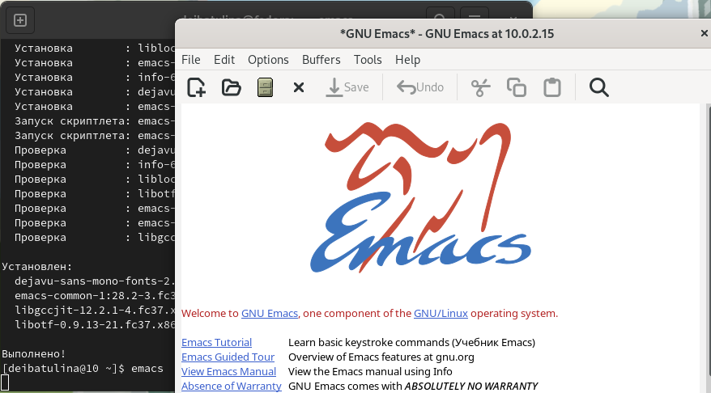

Figure 1: Открытие Emacs

1. Затем создаём файл lab07.sh комбинацией клавиш C-x C-f и вводим в него текст, указанный в лабораторной работе (рис. 2).

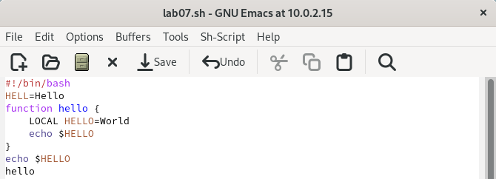

Figure 2: Создание файла и ввод текста в него

1. Теперь сохраняем файл с помощью комбинации C-x C-s (рис. 3).

Figure 3: Сохранение изменений в файле

Figure 3: Сохранение изменений в файле

1. Редактируем текст:

4.1. Вырезаем одной командой (C-k) целую строку (рис. 4).

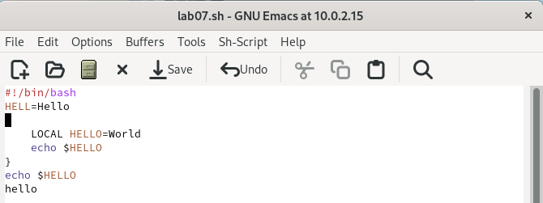

Figure 4: Вырезание одной строки

4.2. Вставляем её в конец файла (C-y) (рис. 5).

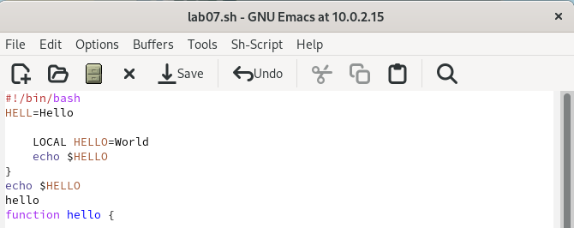

Figure 5: Вставка вырезанной строки в конец файла

4.3. Скопируем область текста в буфер обмена (Alt-w), вставим её в конец файла (C-y) (рис. 6).

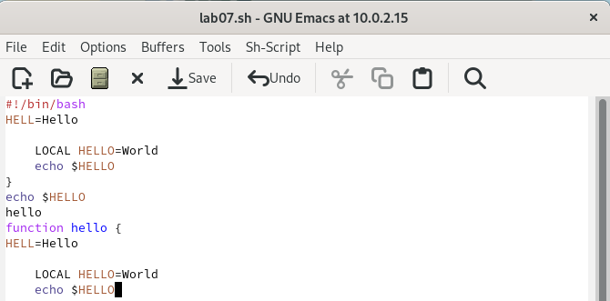

Figure 6: Вставка выделенной области в конец файла

4.4. Вновь выделяем эту же область и вырезаем её (C-w) (рис. 7).

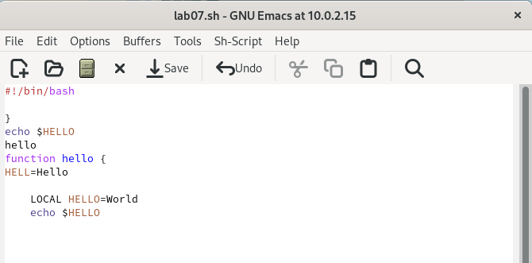

Figure 7: Вырезание области

4.5. Отменим последнее действие (C-/) (рис. 8).

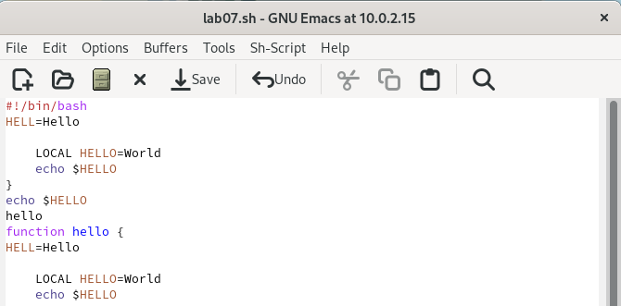

Figure 8: Отмена последнего действия

1. Команды по перемещению курсора.

6.1. Переместим курсор в начало строки (C-a) (рис. 9).

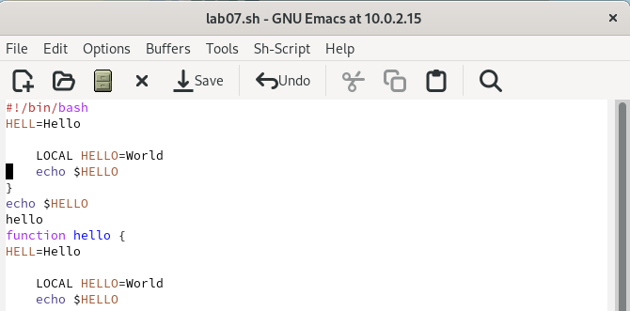

Figure 9: Перемещение курсора в начало строки

6.2. Переместим курсор в конец строки (C-e) (рис. 10).

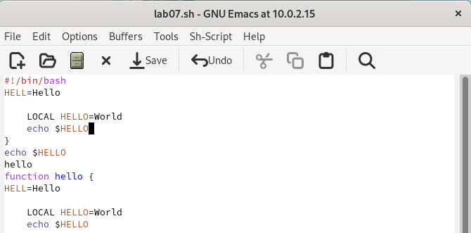

Figure 10: Перемещение курсора в конец строки

6.3. Переместим курсор в начало буфера (M-<) (рис. 11).

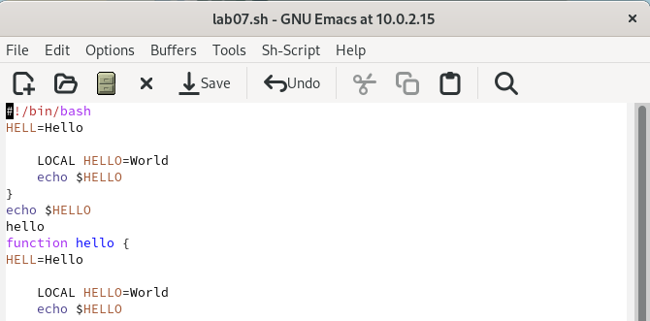

Figure 11: Перемещние курсора в начало буфера

6.4. Переместим курсор в конец буфера (M->) (рис. 12).

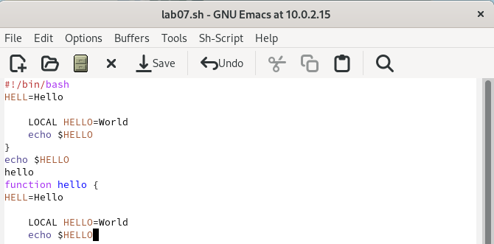

Figure 12: Перемещение курсора в конец буфера

1. Управление буферами.

7.1. Выведем список активных буферов на экран (C-x C-b) (рис. 13).

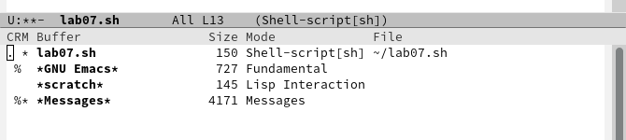

Figure 13: Список активных буферов на экране

7.2. Переместимся во вновь открытое окно (C-x) o со списком открытых буферов и переключимся на другой буфер (рис. 14).

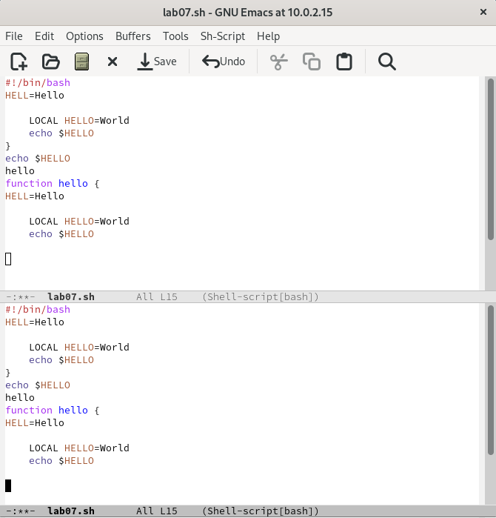

Figure 14: Переключние на другой буфер

7.3. Закроем это окно (C-x 0) (рис. 15).

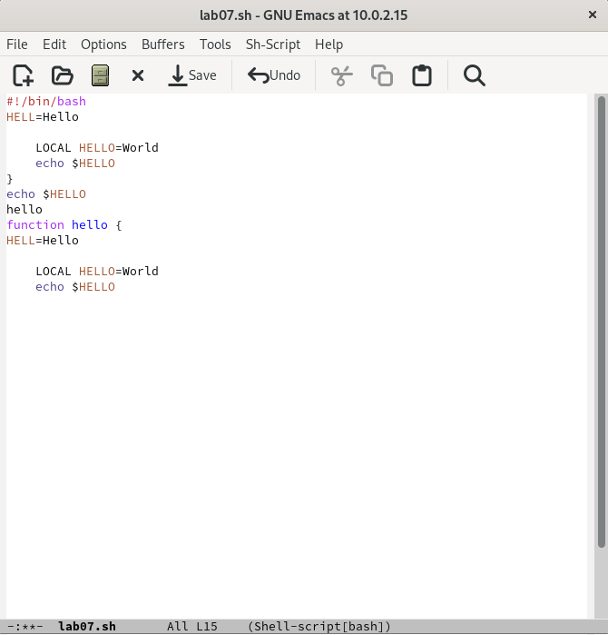

Figure 15: Закрытие окна

7.4. Теперь вновь переключимся между буферами, но уже без вывода их списка на экран (C-x b) (рис. 16).

Figure 16: Переключение между буферами без вывода их списка на экран

Figure 16: Переключение между буферами без вывода их списка на экран

1. Управление окнами.

8.1. Создадим новый файл (рис. 17).

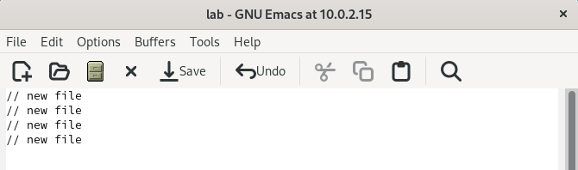

Figure 17: Создане нового файла

8.2. Поделим фрейм на 4 части: разделим фрейм на два окна по вертикали (C-x 3), а затем каждое из этих окон на две части по горизонтали (C-x 2). В каждом из четырёх созданных окон откроем новый буфер (файл) и введём несколько строк текста (рис. 18).

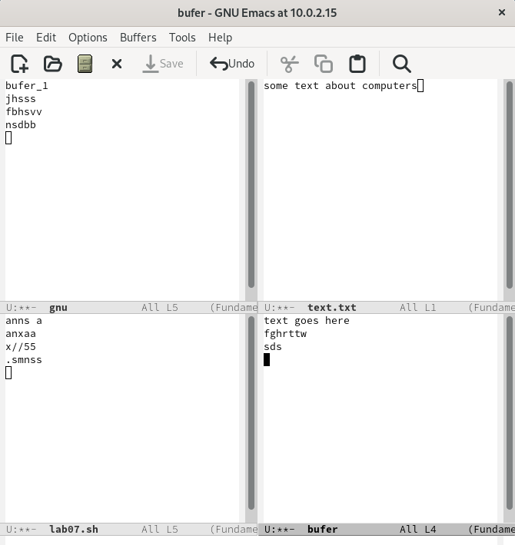

Figure 18: Раздел экрана на 4 части

1. Режим поиска.

9.1. Переключимся в режим поиска (C-s) и найдём несколько слов, присутствующих в тексте. Переключаться между результатами поиска можно, нажимая C-s. (рис. 19).

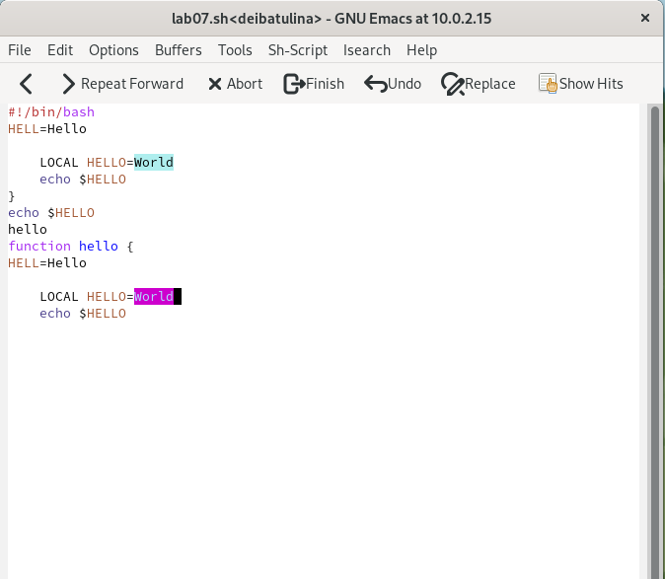

Figure 19: Поиск слова

9.2. Выйдем из режима поиска, нажав C-g (рис. 20).

Figure 20: Выход из режима поиска

Figure 20: Выход из режима поиска

9.3. Перейдём в режим поиска и замены (Alt-%), введём текст, который следует найти и заменить, нажмём Enter, затем введём текст для замены. После того как будут подсвечены результаты поиска, нажмём ! для подтверждения замены. Замены выполнены успешно (рис. 21, 22, 23).

Figure 21: Текст для поиска

Figure 21: Текст для поиска

Figure 22: Текст замены

Figure 22: Текст замены

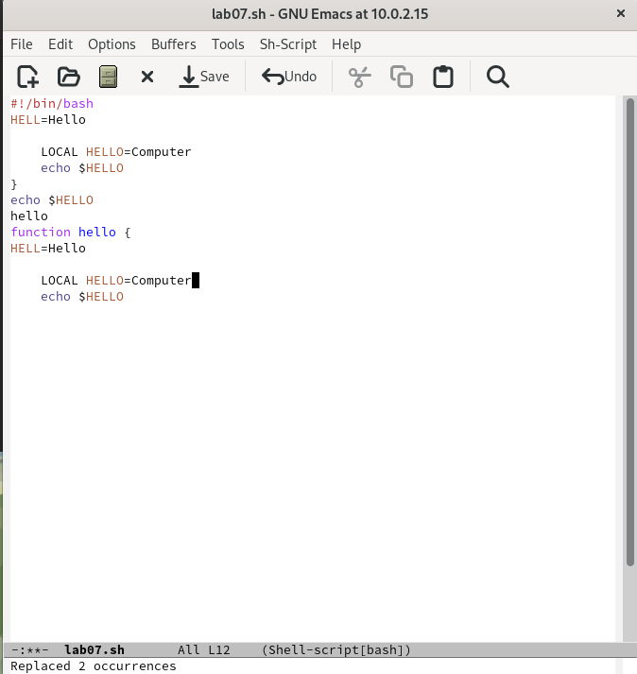

Figure 23: Результат

9.4. Испробуем другой режим поиска, нажав Alt-s o. От обычного режима его отличие состоит в том, что он открывает результаты поиска в новом окне (рис. 24).

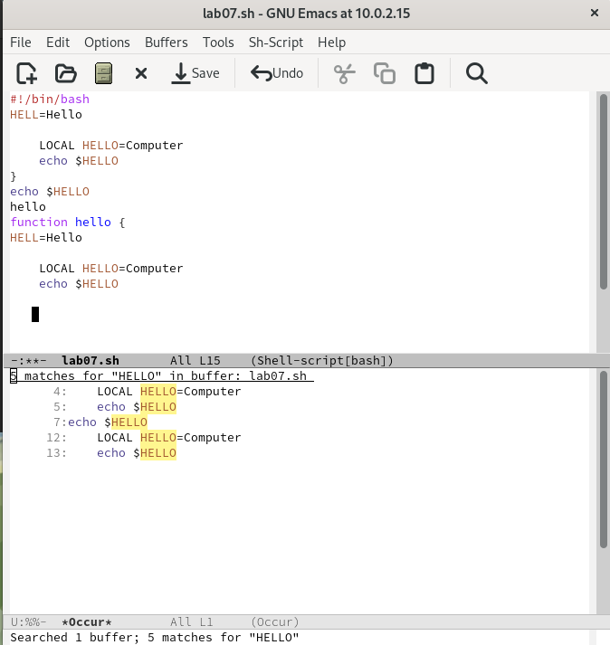

Figure 24: Новый режим поиска

# 5 Ответы на контрольные вопросы

1. Кратко охарактеризуйте редактор emacs.

Emacs — один из наиболее мощных и широко распространённых редакторов, используемых в мире UNIX. Написан на языке высокого уровня Lisp.

1. Какие особенности данного редактора могут сделать его сложным для освоения новичком?

Большое разнообразие сложных комбинаций клавиш, которые необходимы для редактирования файла и в принципе для работа с Emacs.

1. Своими словами опишите, что такое буфер и окно в терминологии emacs’а.

Буфер - это объект в виде текста. Окно - это прямоугольная область, в которой отображен буфер.

1. Можно ли открыть больше 10 буферов в одном окне? Да, можно.
2. Какие буферы создаются по умолчанию при запуске emacs?

Emacs использует буферы с именами, начинающимися с пробела, для внутренних целей. Отчасти он обращается с буферами с такими именами особенным образом — например, по умолчанию в них не записывается информация для отмены изменений.

1. Какие клавиши вы нажмёте, чтобы ввести следующую комбинацию C-c | и C-c C-|?

Ctrl + c, а потом | и Ctrl + c Ctrl + |

1. Как поделить текущее окно на две части?

С помощью команды Ctrl + x 3 (по вертикали) и Ctrl + x 2 (по горизонтали).

1. В каком файле хранятся настройки редактора emacs?

Настройки emacs хранятся в файле .emacs, который хранится в домашней дирректории пользователя. Кроме этого файла есть ещё папка .emacs.

1. Какую функцию выполняет клавиша *->* и можно ли её переназначить?

Выполняет функцию стереть, думаю можно переназначить.

1. Какой редактор вам показался удобнее в работе vi или emacs? Поясните почему.

Для меня удобнее был редактор Emacs, поскольку в Emacs больше функций, и он более продвинут по сравнению с Vi.

# 6 Выводы

В результате выполнения данной лабораторной работы я научилась работать с текстовым редактором Emacs.

# Список литературы

1. Руководство к выполнению лабораторной работы №9, Д.С. Кулябов.